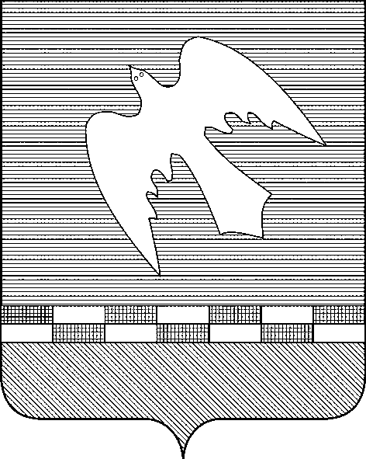

ПСКОВСКАЯ ОБЛАСТЬ

АДМИНИСТРАЦИЯ НОВОСОКОЛЬНИЧЕСКОГО РАЙОНА

ПОСТАНОВЛЕНИЕ

от | 22.02.2024 |  | № | 56

г.Новосокольники

О внесении изменений в постановление Администрации Новосокольнического района от 19.12.2012 №583 «Об образовании избирательных участков на территории муниципального образования «Новосокольнический район»

В соответствии со статьёй 19 Федерального закона от 12.06.2002 №67-ФЗ «Об основных гарантиях избирательных прав и права на участие в референдуме граждан Российской Федерации» по согласованию с территориальной избирательной комиссией и на основании сведений о регистрации населения, поступающих из отделения по вопросам миграции МО МВД России «Новосокольнический», Администрация Новосокольнического района
ПОСТАНОВЛЯЕТ:
1. Внести в приложение к постановлению Администрации района от 19.12.2012 №583 «Об образовании избирательных участков на территории муниципального образования «Новосокольнический район» (с изменениями, внесенными постановлениями Администрации Новосокольнического района от 25.01.2019 №6, от 29.07.2021 №177, от 25.02.2022 №27, от 14.07.2023 №215, от 31.01.2024 №27) изменения, включив в границы избирательного участка №405, расположенного в помещении филиала «Островская школа» МБОУ «Маевская средняя школа», д.Островки, территорию Суконкино.
2. Настоящее постановление направить в избирательную комиссию Псковской области, территориальную избирательную комиссию Новосокольнического района, Администрацию сельского поселения «Маевская волость».

Глава района В.Н.Соловьев
Верно: Консультант управления делами М.Я.Неклюдова

